新 书 推 荐

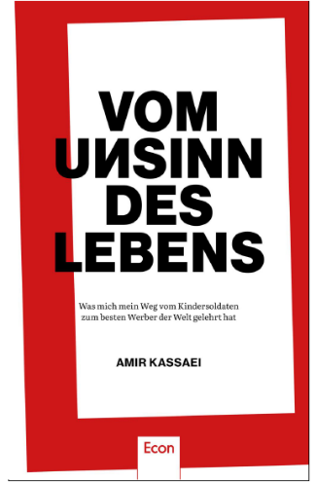
中文书名：《无稽的生活》
英文书名：The Nonsense of Life
德文书名：Vom Unsinn des Lebens
作 者：Amir Kassaei
出 版 社：Ullstein
代理公司：ANA/Lauren
页 数：304页
出版时间：2024年4月
代理地区：中国大陆、台湾
审读资料：电子稿
类 型：心灵励志

内容简介：

“过自己的生活，无论它多么不安、坎坷和痛苦，做自己该做的事永远是正确的”。

直到今天，阿米尔·卡萨伊还能闭着眼睛组装卡拉什尼科夫冲锋枪。13 岁时，他在第一次海湾战争中被招募为儿童兵，然后独自逃到欧洲。在那里，他白手起家，并在世界领先的广告公司担任创意总监，开创了无与伦比的事业。

卡萨伊的成功故事就像坐过山车，经历了惊人的挫折和非凡的胜利，这是一个比生命更宏大的故事，然而，这也是一个天真无邪的男孩的故事，他始终坚信，只要有爱和激情，就能实现一切。他为充实的生活而努力奋斗。他知道，除了他自己，没有人能给他这样的生活。

对卡萨伊来说，生活是最有条理的混乱。卡萨伊无情地揭露了以利润为导向的经济体系的弊端，以及我们社会的肤浅和偏见，但他鼓励人们面对阻力要有毅力和坚持不懈的精神。他从儿童兵到获奖者，从没有窗户的地下室到高层管理楼层，靠的是志向和决心，而不是天赋或墨守成规，他的书激励他人遵循同样的美德，从而充分发挥自己的潜力和内涵，活出精彩人生。

作者简介：

阿米尔·卡萨伊（Amir Kassaei）是世界三大广告专家之一，获得过 2000 多个奖项。他曾担任 DDBWorldwide 的首席创意官，负责监督 96 个国家的 30 亿美元预算和 13,000 名营销创意人员。他曾担任艺术指导俱乐部（ArtDirectors Club）执行董事会发言人、艺术指导俱乐部欧洲分会（ADC Europe）主席、戛纳国际创意节（Cannes Lions International Festival of Creativity）和克里奥奖（Clio Awards）评委。2020 年，他从广告业退休。

感谢您的阅读！
请将反馈信息发至：版权负责人
Email：Rights@nurnberg.com.cn
安德鲁·纳伯格联合国际有限公司北京代表处
北京市海淀区中关村大街甲59号中国人民大学文化大厦1705室, 邮编：100872
电话：010-82504106, 传真：010-82504200
公司网址：http://www.nurnberg.com.cn
书目下载：http://www.nurnberg.com.cn/booklist_zh/list.aspx
书讯浏览：http://www.nurnberg.com.cn/book/book.aspx
视频推荐：http://www.nurnberg.com.cn/video/video.aspx
豆瓣小站：http://site.douban.com/110577/
新浪微博：安德鲁纳伯格公司的微博_微博 (weibo.com)
微信订阅号：ANABJ2002

